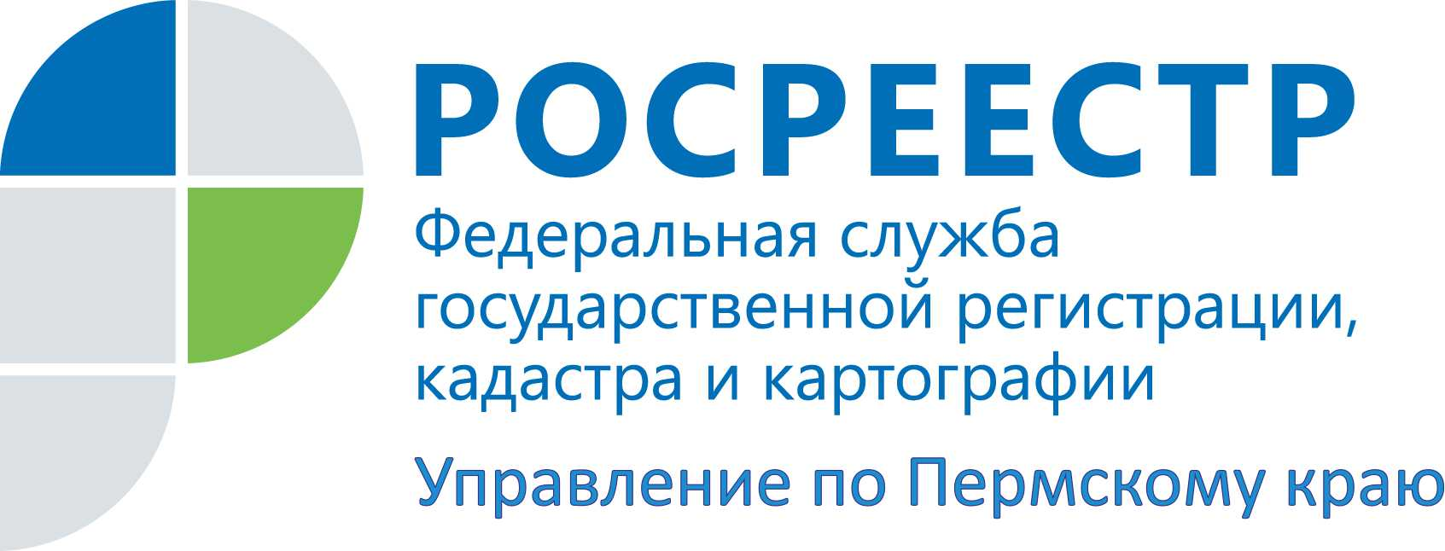

ПРЕСС-РЕЛИЗ
Получить информацию о недвижимости стало еще проще и быстрее
Управление Росреестра по Пермскому краю сообщает: на официальном сайте Росреестра доработан сервис «Запрос посредством доступа к федеральной государственной информационной системе ведения Единого государственного реестра недвижимости (ФГИС ЕГРН)». Данный сервис позволяет получить сведения из ЕГРН в максимально короткие сроки.
С помощью сервиса «Запрос посредством доступа к ФГИС ЕГРН» появилась возможность подать запрос на предоставление сведений о принадлежащих заявителю объектах недвижимого имущества. Запрос формируется на основании данных, указанных в заявлении на предоставление «ключа доступа». Запросить информацию возможно об объектах, принадлежащих на текущий момент или принадлежавших ранее.
Запрос необходимо подписать усиленной квалифицированной электронной подписью заявителя.

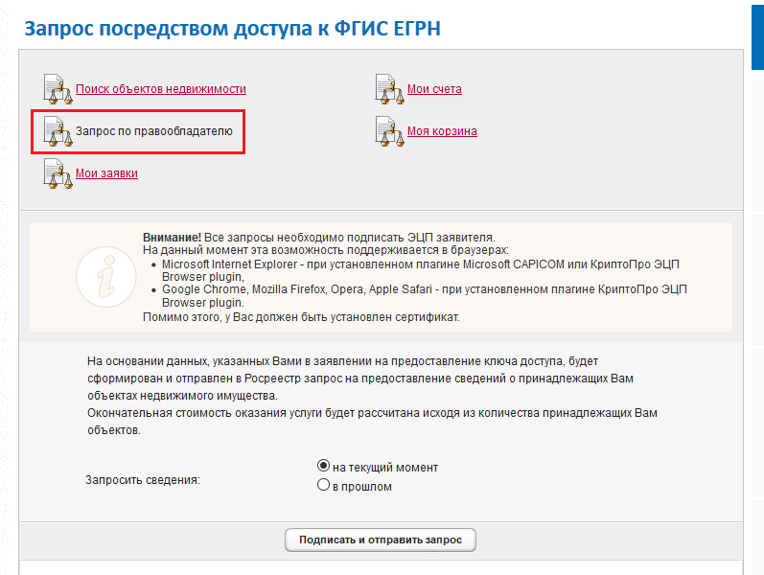

Об Управлении Росреестра по Пермскому краю
Управление Федеральной службы государственной регистрации, кадастра и картографии (Росреестр) по Пермскому краю является территориальным органом федерального органа исполнительной власти, осуществляющим функции по государственной регистрации прав на недвижимое имущество и сделок с ним, землеустройства, государственного мониторинга земель, а также функции по федеральному государственному надзору в области геодезии и картографии, государственному земельному надзору, надзору за деятельностью саморегулируемых организаций оценщиков, контролю деятельности саморегулируемых организаций арбитражных управляющих, организации работы Комиссии по оспариванию кадастровой стоимости объектов недвижимости. Осуществляет контроль за деятельностью подведомственного учреждения Росреестра - филиала ФГБУ «ФКП Росреестра» по Пермскому краю по предоставлению государственных услуг Росреестра. Руководитель Управления Росреестра по Пермскому краю – Лариса Аржевитина.
http://rosreestr.ru/
http://vk.com/public49884202
Контакты для СМИ
Пресс-служба Управления Федеральной службы
государственной регистрации, кадастра и картографии (Росреестр) по Пермскому краю

Светлана Пономарева
+7 342 218-35-82
Наталья Делидова
+7 342 218-35-86

